超高频双馈点  陶瓷天线  VA-91A | 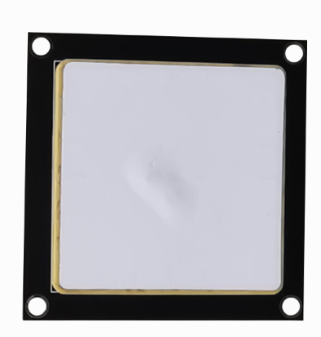

产品特性：
1.超高频圆极化天线 具有RHCP三种极化方式 ;
2.体积微小,重量轻，尺寸紧凑结识;
3.与平台交互低;
4.接近用户时产生的失谐可以忽略不计;
5.开发容易并省时.

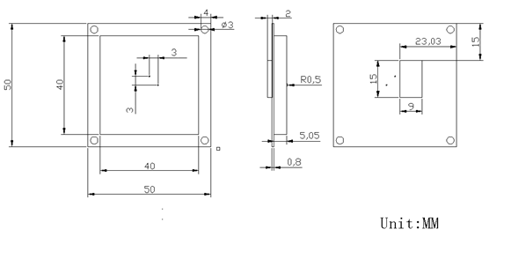

产品参数：

产品型号 | VA-91A
性 能 参 数
类型 | 微带陶瓷天线
频率 | 922.5MHz±8MHz
极化方式 | RHCP
峰值增益 | 2
波瓣宽度 | >16.0
驻波比 | 1.5:1
轴比 | <2.0

